VCW-Zuspielerinnen aus Serbien und Polen

(VCW / Wiesbaden / 19.07.2024) Der VC Wiesbaden hat für das Zuspiel zwei neue Athletinnen verpflichtet: Ana-Marija Jonjev (Serbien) und Adriana Wełna (Polen) werden künftig in der hessischen Landeshauptstadt ihre neuen Teamkolleginnen mit Pässen füttern.
Ana-Marija Jonjev spielte zuletzt in Montenegro bei OK Herzeg Novi. Der Club trat in der Saison 2023/2024 im internationalen CEV Cup an. Die 24-Jährige war kurzzeitig für den ukrainischen Champions-League-Club Prometey gemeldet, beendete die Saison dann aber in Serbien bei Partizan Beograd. 2021/2022 wurde sie als beste Zuspielerin der Serbian Superleague ausgezeichnet. Sie kommt aus einer sportbegeisterten Familie (die Mutter spielte ebenfalls Volleyball) und blickt zudem auf Erfolge mit dem serbischen Nachwuchsnationalteam zurück. „Ich freue mich, beim VCW Wiesbaden neu durchzustarten – einem Club mit Ambitionen. Über den Sommer habe mich fitgehalten und Anfang August werde ich dann zum ersten Mal mit dem Team trainieren“, sagt Ana-Marija Jonjev.
Adriana Wełna kommt vom polnischen Erstligisten WTS Solna Wieliczka (bei Krakau) und wird nun erstmals im Ausland spielen. Die 23-Jährige hat während des Sommers in der Heimat hart trainiert und wird bereits Mitte Juli in Wiesbaden erwartet. Hier gibt es zunächst auch Einzeltraining für sie. „Ich bin voller Vorfreude auf den Club, das Team und die schöne Stadt. Ich hatte sehr gute Gespräche mit Headcoach Benedikt Frank. Natürlich haben sich die letzten Erfolge des VCW in Europa herumgesprochen, der dritte Platz im CEV Volleyball Challenge Cup war klasse. Ich möchte nun meinen Teil zu neuen ‚Abenteuern‘ in einer der besten europäischen Ligen beitragen“, sagt Adriana Wełna.
Benedikt Frank Chefcoach): „Ana-Marija ist mir bereits vor einiger Zeit aufgefallen. In Jedinstvo Stara Pazova in Serbien hat sie eine unfassbar tolle Saison absolviert, ehe es dann etwa in der Ukraine etwas turbulenter wurde. Sie bringt körperliche Härte mit und ist sehr ehrgeizig. Ana-Marija ist flink, wendig und kann schnell spielen, was für unser Angriffsspiel enorm wichtig ist. Adriana ist ein Zuspieltalent und eine fleißige Arbeiterin. Sie will unbedingt noch lernen und im Ausland nun einen Schritt weiter gehen. Ich freue mich sehr, dass sich beide für uns entschieden haben.“

Abgänge im Zuspiel
Der VCW wird in der neuen Saison wieder auf seine bisherige Zuspielerin Milana Božić treffen – allerdings steht diese dann auf der anderen Seite des Netzes. Die 24-Jährige aus Bosnien-Herzegowina streift sich nun ein blaues Trikot beim amtierenden Double-Sieger Allianz MTV-Stuttgart über, wo sie und ihre neue Zuspielkollegin Charlotte Krenicky (Belgien) in die großen Fußtapfen von Britt Bongaerts treten werden. Die Niederländerin wurde in der Saison 2023/2024 als wertvollste Spielerin der 1. Volleyball Bundesliga ausgezeichnet und hat inzwischen einen Vertrag in der Türkei unterschrieben – bei Galatasaray Istanbul, dem Club, den der VC Wiesbaden zuletzt im CEV Volleyball Challenge Cup bravourös ausgeschaltet hatte.
Pauline Bietau, die im vergangenen Jahr – aus Wiesbadens Zweitliga-Team kommend – als Nachwuchskraft im Zuspiel in die VCW-Profi-Mannschaft integriert wurde, wird in der kommenden Saison wieder der Damen II des VCW angehören. Das Team, das mit dem dritten Abschlussrang in der 2. Bundesliga Frauen Süd überrascht hat, wird aufgrund einiger Abgänge umformiert. Die 20-jährige wird hier mit ihrer Erfahrung das Zuspiel stärken. VCW-Geschäftsführer Christopher Fetting: „Wir haben uns intensiv ausgetauscht und alle Optionen abgewogen. Aufgrund der kommenden engen Wettbewerbssituation in der 1. Volleyball Bundesliga und der Teilnahme am Europapokal haben wir uns für diese Lösung entschieden. Wir danken Pauline ganz herzlich für ihren Einsatz. Wir sind überzeugt, dass sie im Zweitliga-Team mit Coach Tigin Yağlioğlu die positive Entwicklung weiter vorantreiben wird.“
Steckbrief: Ana-Marija Jonjev
Nationalität: Serbien
Position: Zuspiel
Geburtsdatum: 1. Januar 2000
Größe: 1,80 Meter
Vereine bisher:
2023 – 2024: OC Herzeg Novi (Montenegro)
2022 – 2023: Partizan Beograd (Serbien) und SC Prometey (Ukraine)
2020 – 2022: Jedinstvo Stara Pazova (Serbien)
2017 – 2021: Partizan Beograd (Serbien)
Besonderheit:
Beste Zuspielerin Serbian Superleague 2021/2022
Steckbrief: Adriana Wełna
Nationalität: Polen
Position: Zuspiel
Geburtsdatum: 21. Mai 2001
Größe: 1,77 Meter
Vereine bisher
2022 – 2024: WTS Solna Wieliczka (Polen)
2021 – 2022: AZS Lublin (Polen)
2020 – 2021: Karpaty Krosno (Polen)
2018 – 2020: Sparta Warszawa (Polen)

VCW-Kader 2024/2025: 1. Volleyball Bundesliga Frauen
Diagonal: Anneclaire Ter Brugge (Niederlande) und Celine Jebens; Außenangriff: Gréta Kiss (Ungarn), Olivia Rusek (USA/Polen), Tanja Großer und Hannah Hartmann; Libera: Rene Sain (Kroatien), Mittelblock: Nina Herelová (Slowakei; Reha). Weitere Kadermeldungen folgen zeitnah.
TICKETS
Der VCW-Dauerkarten-Verkauf für die Saison 2024/25 der 1. Volleyball Bundesliga Frauen läuft seit einigen Tagen. Der Verkauf von Tageskarten für die einzelnen VCW-Heimspiele startet am 9. August (18:00 Uhr).
Preise, Kategorien etc.: Tickets (vc-wiesbaden.de)

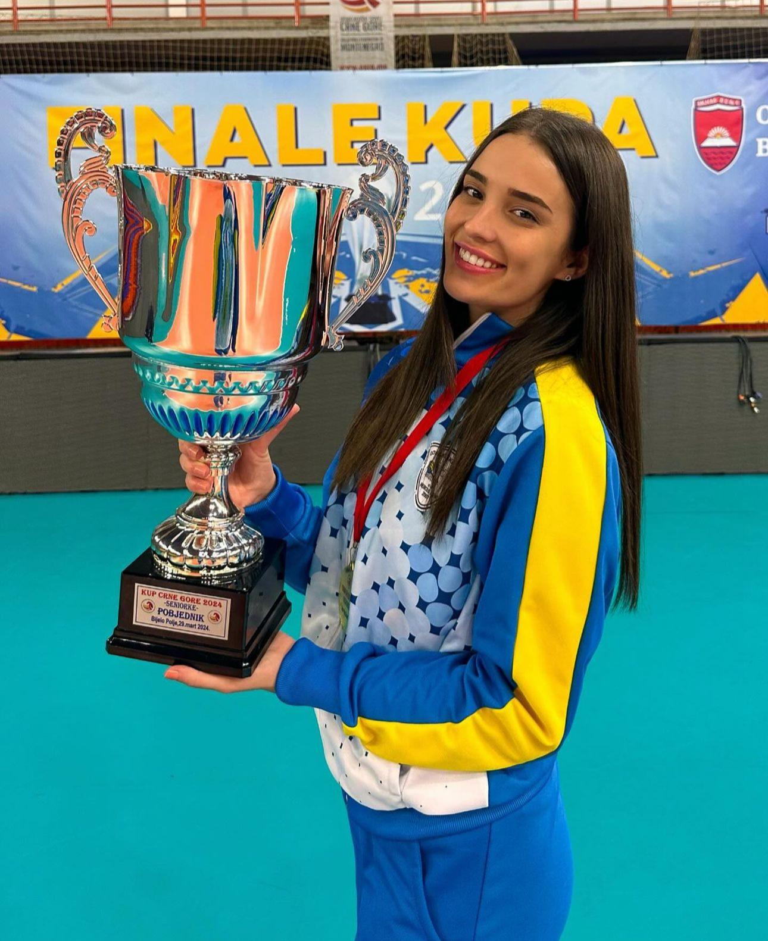
Ana-Marija Jonjev verstärkt das Zuspiel des VCW | Foto: privat
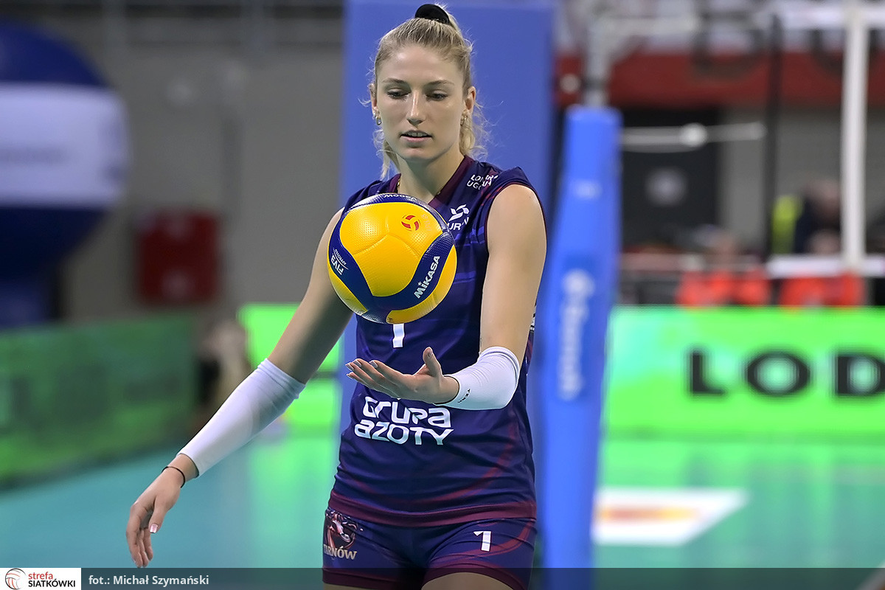
Die polnische Zuspielerin Adriana Wełna schlägt in der neuen Saison für den VCW auf | Foto: Michal Szymanski

Über den VC Wiesbaden
Der 1. Volleyball-Club Wiesbaden e.V. wurde 1977 gegründet und ist spezialisiert auf Frauen- und Mädchenvolleyball. Die professionelle Damen-Mannschaft ist seit 2004 ohne Unterbrechung in der
1. Volleyball-Bundesliga vertreten und spielt ihre Heimspiele in der Sporthalle am Platz der Deutschen Einheit, im Herzen der hessischen Landeshauptstadt. Die bislang größten sportlichen Erfolge des VC Wiesbaden sind national die Deutsche Vizemeisterschaft (Saison 2009/2010), der Einzug ins DVV-Pokalfinale (2012/2013 und 2017/2018) sowie international der Einzug ins Europapokal-Halbfinale des CEV Volleyball Challenge Cup 2024. Erfolgreiche Nachwuchsarbeit ist DNA des VCW. Aktuell bestehen über 30 Nachwuchs-Teams, die in den vergangenen Jahren zahlreiche Titel bei überregionalen Volleyball-Meisterschaften sowie im Beachvolleyball erkämpften. Als Auszeichnung dafür erhielt der VC Wiesbaden im Jahr 2016 das „Grüne Band“ des Deutschen Olympischen Sportbundes (DOSB). Der VC Wiesbaden ist Lizenzgeber der unabhängigen VC Wiesbaden Spielbetriebs GmbH, die die Erstliga-Mannschaft stellt. Der Verein ist zudem Mitglied der Volleyball Bundesliga (www.volleyball-bundesliga.de) sowie des Hessischen Volleyballverbands (www.hessen-volley.de). Das Erstliga-Team wird präsentiert von dem Platin-Lilienpartner ESWE Versorgung (www.eswe.com).

